НЕ МОЖЕТ УЛЫБНУТЬСЯ. УГОЛОК РТА ОПУЩЕН.

НЕ МОЖЕТ РАЗБОРЧИВО ПРОИЗНОСИТЬ СЛОВА
У ВРАЧЕЙ ЕСТЬ 4,5 ЧАСА, ЧТОБЫ СПАСТИ БОЛЬНОГО
НЕ МОЖЕТ УЛЫБНУТЬСЯ. УГОЛОК РТА ОПУЩЕН.
НЕ МОЖЕТ ПОДНЯТЬ ОБЕ РУКИ. ОДНА РУКА ОСЛАБЛА.
У ВРАЧЕЙ ЕСТЬ 4,5 ЧАСА, ЧТОБЫ СПАСТИ БОЛЬНОГО

НЕ МОЖЕТ ПОДНЯТЬ ОБЕ РУКИ. ОДНА РУКА ОСЛАБЛА.
ВЫЗОВ «СКОРОЙ ПОМОЩИ»
С МОБИЛЬНОГО ТЕЛЕФОНА:
МЕГАФОН, БИЛАЙН, МТС
103

До приезда «СКОРОЙ ПОМОЩИ» необходимо:
ЕСЛИ ВЫ ВИДИТЕ ХОТЯ БЫ ОДИН ПРИЗНАК ИНСУЛЬТА У ЧЕЛОВЕКА – НЕМЕДЛЕННО ВЫЗЫВАЙТЕ «СКОРУЮ ПОМОЩЬ»
ПОМНИТЕ!
КАЖДАЯ ПОТЕРЯННАЯ МИНУТА СНИЖАЕТ ШАНСЫ БОЛЬНОГО ВЫЖИТЬ И НЕ ОСТАТЬСЯ ИНВАЛИДОМ!

«РЕСПУБЛИКАНСКИЙ ЦЕНТР ОБЩЕСТВЕННОГО ЗДОРОВЬЯ И МЕДИЦИНСКОЙ ПРОФИЛАКТИКИ» МЗ ЧР

«РЕСПУБЛИКАНСКИЙ ЦЕНТР ОБЩЕСТВЕННОГО ЗДОРОВЬЯ И МЕДИЦИНСКОЙ ПРОФИЛАКТИКИ» МЗ ЧР
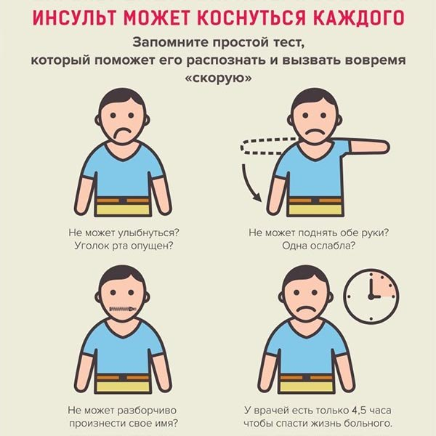
ЕСЛИ ВЫ ВИДИТЕ ХОТЯ БЫ ОДИН ПРИЗНАК ИНСУЛЬТА У ЧЕЛОВЕКА – НЕМЕДЛЕННО ВЫЗЫВАЙТЕ «СКОРУЮ ПОМОЩЬ»
ПОМНИТЕ!
КАЖДАЯ ПОТЕРЯННАЯ МИНУТА СНИЖАЕТ ШАНСЫ БОЛЬНОГО ВЫЖИТЬ И НЕ ОСТАТЬСЯ ИНВАЛИДОМ!


ВЫЗОВ «СКОРОЙ ПОМОЩИ»
С МОБИЛЬНОГО ТЕЛЕФОНА:
МЕГАФОН, БИЛАЙН, МТС
103

- УЛОЖИТЬ БОЛЬНОГО НА ГОРИЗОНТАЛЬНУЮ ПОВЕРХНОСТЬ
- ПРИПОДНЯТЬ СЛЕГКА ИЗГОЛОВЬЕ, ГОЛОВУ ПОВЕРНУТЬ НАБОК
- ОСЛАБИТЬ СТЕСНЯЮЩУЮ ОДЕЖДУ
- ОБЕСПЕЧИТЬ ПРИТОК СВЕЖЕГО ВОЗДУХА

ИНСУЛЬТ – ЭТО ВНЕЗАПНОЕ НАРУШЕНИЕ МОЗГОВОГО КРОВОСНАБЖЕНИЯ, ВЫЗВАННОЕ ЗАКУПОРКОЙ ИЛИ РАЗРЫВОМ СОСУДА, СНАБЖАЮЩЕГО ГОЛОВНОЙ МОЗГ.

До приезда «СКОРОЙ ПОМОЩИ» необходимо:

- УЛОЖИТЬ БОЛЬНОГО НА ГОРИЗОНТАЛЬНУЮ ПОВЕРХНОСТЬ
- ПРИПОДНЯТЬ СЛЕГКА ИЗГОЛОВЬЕ, ГОЛОВУ ПОВЕРНУТЬ НАБОК
- ОСЛАБИТЬ СТЕСНЯЮЩУЮ ОДЕЖДУ
- ОБЕСПЕЧИТЬ ПРИТОК СВЕЖЕГО ВОЗДУХА

ИНСУЛЬТ – ЭТО ВНЕЗАПНОЕ НАРУШЕНИЕ МОЗГОВОГО КРОВОСНАБЖЕНИЯ, ВЫЗВАННОЕ ЗАКУПОРКОЙ ИЛИ РАЗРЫВОМ СОСУДА, СНАБЖАЮЩЕГО ГОЛОВНОЙ МОЗГ.

НЕ МОЖЕТ РАЗБОРЧИВО ПРОИЗНОСИТЬ СЛОВА

ИНСУЛЬТ МОЖЕТ КОСНУТЬСЯ КАЖДОГО

Запомните простой тест, который поможет его распознать и вызвать вовремя «скорую»

ИНСУЛЬТ МОЖЕТ КОСНУТЬСЯ КАЖДОГО

Запомните простой тест, который поможет его распознать и вызвать вовремя «скорую»

У ВРАЧЕЙ ЕСТЬ 4,5 ЧАСА, ЧТОБЫ СПАСТИ БОЛЬНОГО

НЕ МОЖЕТ РАЗБОРЧИВО ПРОИЗНОСИТЬ СЛОВА

НЕ МОЖЕТ ПОДНЯТЬ ОБЕ РУКИ. ОДНА РУКА ОСЛАБЛА.

НЕ МОЖЕТ УЛЫБНУТЬСЯ. УГОЛОК РТА ОПУЩЕН.

ИНСУЛЬТ МОЖЕТ КОСНУТЬСЯ КАЖДОГО

Запомните простой тест, который поможет его распознать и вызвать вовремя «скорую»

